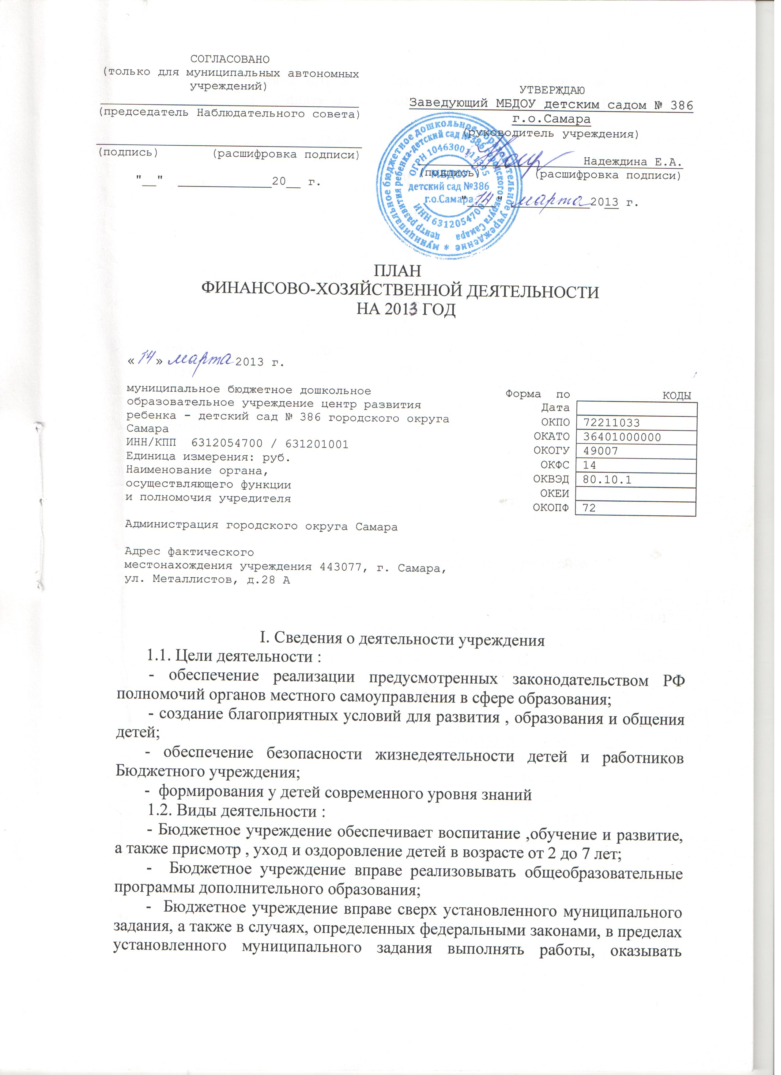

услуги, относящиеся к его основным видам деятельности, для граждан и юридических лиц за плату и на одинаковых при оказании одних и тех же условиях;

- Бюджетное учреждение вправе оказывать населению , предприятиям, учреждениям, организациям и детям платные дополнительные образовательные услуги, не предусмотренные соответствующими образовательными программами.

1.3. Перечень услуг (работ), осуществляемых на платной основе:

- обучение иностранным языкам;

- обучение музыкальной грамоте;

- обучение грамоте и чтению;

- занятия по исправлению нарушений речи;

- кружок риторики;

- художественно-изобразительная студия;

- математический кружок;

- студия психологической поддержки;

- хореографическая студия;

- оздоровительно-образовательный кружок;

- обучение плаванию;

- театральная студия;

- группа выходного дня;

- группа ранней адаптации;

- группа кратковременного пребывания детей;

- группа круглосуточного пребывания.

II. Показатели финансового состояния учреждения

|  |  |
| --- | --- |
| Наименование показателя | Сумма |
| 1. Нефинансовые активы, всего | 14740170,62 |
| из них: |  |
| 1.1. Общая балансовая стоимость недвижимого муниципального  имущества, всего | 12107008,02 |
| в том числе: |  |
| 1.1.1. Стоимость имущества, закрепленного собственником  имущества за учреждением на праве оперативного управления | 12107008,02 |
| 1.1.2. Стоимость имущества, приобретенного учреждением за  счет выделенных собственником имущества учреждения средств |  |
| 1.1.3. Стоимость имущества, приобретенного учреждением за  счет доходов, полученных от платной и иной приносящей доход  деятельности |  |
| 1.1.4. Стоимость имущества, переданного учреждению за  счет областных средств |  |
| 1.2. Остаточная стоимость недвижимого муниципального  имущества | 8472819,82 |
| в том числе: |  |
| 1.2.1. Стоимость имущества, закрепленного собственником  имущества за учреждением на праве оперативного управления | 8472819,82 |
| 1.2.2. Стоимость имущества, приобретенного учреждением за  счет выделенных собственником имущества учреждения средств |  |
| 1.2.3. Стоимость имущества, приобретенного учреждением за  счет доходов, полученных от платной и иной приносящей доход  деятельности |  |
| 1.3. Общая балансовая стоимость движимого муниципального  имущества, всего | 2633162,60 |
| в том числе: |  |
| 1.3.1. Общая балансовая стоимость особо ценного движимого  имущества |  |
| 1.4. Остаточная стоимость движимого муниципального имущества, всего | 488227,64 |
| в том числе: |  |
| 1.4.1. Остаточная стоимость особо ценного движимого имущества |  |
| II. Финансовые активы, всего |  |
| из них: |  |
| 2.1. Дебиторская задолженность по доходам, полученным за счет средств бюджета городского округа Самара |  |
| 2.2. Дебиторская задолженность по выданным авансам,  полученным за счет средств бюджета городского округа Самара,  всего |  |
| в том числе: |  |
| 2.2.1. По выданным авансам на услуги связи |  |
| 2.2.2. По выданным авансам на транспортные услуги |  |
| 2.2.3. По выданным авансам на коммунальные услуги |  |
| 2.2.4. По выданным авансам на услуги по содержанию имущества |  |
| 2.2.5. По выданным авансам на прочие услуги |  |
| 2.2.6. По выданным авансам на приобретение основных средств |  |
| 2.2.7. По выданным авансам на приобретение нематериальных  активов |  |
| 2.2.8. По выданным авансам на приобретение непроизведенных  активов |  |
| 2.2.9. По выданным авансам на приобретение материальных  запасов |  |
| 2.2.10. По выданным авансам на прочие расходы |  |
| 2.3. Дебиторская задолженность по выданным авансам за счет  доходов, полученных от платной и иной приносящей доход  деятельности, всего |  |
| в том числе: |  |
| 2.3.1. По выданным авансам на услуги связи |  |
| 2.3.2. По выданным авансам на транспортные услуги |  |
| 2.3.3. По выданным авансам на коммунальные услуги |  |
| 2.3.4. По выданным авансам на услуги по содержанию имущества |  |
| 2.3.5. По выданным авансам на прочие услуги |  |
| 2.3.6. По выданным авансам на приобретение основных средств |  |
| 2.3.7. По выданным авансам на приобретение нематериальных  активов |  |
| 2.3.8. По выданным авансам на приобретение непроизведенных  активов |  |
| 2.3.9. По выданным авансам на приобретение материальных  запасов |  |
| 2.3.10. По выданным авансам на прочие расходы |  |
| 2.4. Дебиторская задолженность по выданным авансам,  полученным за счет средств областного бюджета |  |
| в том числе: |  |
| 2.4.1. По выданным авансам на услуги связи |  |
| 2.4.2. По выданным авансам на транспортные услуги |  |
| 2.4.3. По выданным авансам на коммунальные услуги |  |
| 2.4.4. По выданным авансам на услуги по содержанию имущества |  |
| 2.4.5. По выданным авансам на прочие услуги |  |
| 2.4.6. По выданным авансам на приобретение основных средств |  |
| 2.4.7. По выданным авансам на приобретение нематериальных  активов |  |
| 2.4.8. По выданным авансам на приобретение непроизведенных  активов |  |
| 2.4.9. По выданным авансам на приобретение материальных  запасов |  |
| 2.4.10. По выданным авансам на прочие расходы |  |
| III. Обязательства, всего | 47478,89 |
| из них: |  |
| 3.1. Просроченная кредиторская задолженность, всего |  |
| в том числе: |  |
| 3.1.1. По оплате труда |  |
| 3.1.2. По оплате коммунальных услуг |  |
| 3.1.3. По налогам и сборам |  |
| 3.2. Кредиторская задолженность по расчетам с поставщиками и  подрядчиками за счет средств бюджета городского округа  Самара, всего: | 47255,89 |
| в том числе: |  |
| 3.2.1. По оплате труда |  |
| 3.2.2. По начислениям на выплаты по оплате труда | -3999,43 |
| 3.2.3. По социальной помощи населению |  |
| 3.2.4. По оплате услуг связи |  |
| 3.2.5. По оплате транспортных услуг |  |
| 3.2.6. По оплате коммунальных услуг | 12639,67 |
| 3.2.7. По оплате услуг по содержанию имущества |  |
| 3.2.8. По оплате прочих услуг |  |
| 3.2.9. По приобретению основных средств |  |
| 3.2.10. По приобретению нематериальных активов |  |
| 3.2.11. По приобретению непроизведенных активов |  |
| 3.2.12. По приобретению материальных запасов |  |
| 3.2.13. По оплате прочих расходов |  |
| 3.2.14. По платежам в бюджет | 38615,65 |
| 3.2.15. По прочим расчетам с кредиторами |  |
| 3.3. Кредиторская задолженность по расчетам с поставщиками и  подрядчиками за счет доходов, полученных от платной и иной  приносящей доход деятельности, всего | 223,00 |
| в том числе: |  |
| 3.3.1. По оплате труда |  |
| 3.3.2. По начислениям на выплаты по оплате труда |  |
| 3.3.3. По социальной помощи населению |  |
| 3.3.4. По оплате услуг связи |  |
| 3.3.5. По оплате транспортных услуг |  |
| 3.3.6. По оплате коммунальных услуг |  |
| 3.3.7. По оплате услуг по содержанию имущества |  |
| 3.3.8. По оплате прочих услуг |  |
| 3.3.9. По приобретению основных средств |  |
| 3.3.10. по приобретению нематериальных активов |  |
| 3.3.11. по приобретению непроизведенных активов |  |
| 3.3.12. по приобретению материальных запасов |  |
| 3.3.13. по оплате прочих расходов |  |
| 3.3.14. по платежам в бюджет | 223,00 |
| 3.3.15. по прочим расчетам с кредиторами |  |
| 3.4. Кредиторская задолженность по расчетам с поставщиками и  подрядчиками за счет средств областного бюджета, всего: | - |
| в том числе: |  |
| 3.4.1. По оплате труда |  |
| 3.4.2. По начислениям на выплаты по оплате труда |  |
| 3.4.3. По социальной помощи населению |  |
| 3.4.4. По оплате услуг связи |  |
| 3.4.5. По оплате транспортных услуг |  |
| 3.4.6. По оплате коммунальных услуг |  |
| 3.4.7. По оплате услуг по содержанию имущества |  |
| 3.4.8. По оплате прочих услуг |  |
| 3.4.9. По приобретению основных средств |  |
| 3.4.10. По приобретению нематериальных активов |  |
| 3.4.11. По приобретению непроизведенных активов |  |
| 3.4.12. По приобретению материальных запасов |  |
| 3.4.13. По оплате прочих расходов |  |
| 3.4.14. По платежам в бюджет |  |
| 3.4.15. по прочим расчетам с кредиторами |  |

III. Показатели по поступлениям и выплатам учреждения

|  |  |  |
| --- | --- | --- |
| Наименование показателя | Код по бюджетной классификации  операции сектора государственного управления | Всего |
| Планируемый остаток средств на начало  планируемого года | X | 209556,71 |
| от оказания учреждением услуг(выполнения работ),предоставления которых для физических и юридических лиц осуществляется на платной основе, всего | X | 47871,16 |
| от иной приносящей доход деятельности, всего | X | 161685,55 |
| Поступления, всего | X | 17496778,00 |
| в том числе: | X |  |
| Субсидии на выполнение муниципального задания всего, в том числе: |  | 15369418,00 |
| Субсидии на выполнение муниципального задания за счет средств бюджета городского округа Самара | X | 15270900,00 |
| Средства областного бюджета на обеспечение государственных гарантий прав граждан на получение образования | Х | 98518,00 |
| Целевые субсидии всего, в том числе: | X | 38000,00 |
| Целевые субсидии за счет средств бюджета городского округа Самара |  | 38000,00 |
| Бюджетные инвестиции | X |  |
| Поступления от оказания учреждением услуг  (выполнения работ), предоставление которых для  физических и юридических лиц осуществляется на  платной основе, всего | X | 703360,00 |
| Поступления от иной приносящей доход  деятельности за содержание , всего | X | 726000,00 |
| Поступления от иной приносящей доход  деятельности добровольные пожертвования , всего | X | 660000,00 |
| в том числе: | X |  |
|  |  |  |
| Выплаты за счет средств бюджета г.о. Самара, всего | 900 | 15270900,00 |
| в том числе: |  |  |
| Оплата труда и начисления на выплаты по оплате  труда, всего | 210 | 11681500,00 |
| из них: |  |  |
| Заработная плата | 211 | 8941100,00 |
| Прочие выплаты | 212 | 40200,00 |
| Начисления на выплаты по оплате труда | 213 | 2700200,00 |
| Оплата работ, услуг, всего | 220 | 2891800,00 |
| из них: |  |  |
| Услуги связи | 221 | 50000,00 |
| Транспортные услуги | 222 |  |
| Коммунальные услуги | 223 | 2339400,00 |
| Арендная плата за пользование имуществом | 224 |  |
| Работы, услуги по содержанию имущества | 225 | 168800,00 |
| Прочие работы, услуги | 226 | 333600,00 |
| Социальное обеспечение, всего | 260 |  |
| из них: |  |  |
| Пособия по социальной помощи населению | 262 |  |
| Прочие расходы | 290 | 206100,00 |
| Поступление нефинансовых активов, всего | 300 | 491500,00 |
| из них: |  |  |
| Увеличение стоимости основных средств | 310 |  |
| Увеличение стоимости материальных запасов | 340 | 491500,00 |
| Планируемый остаток средств на конец  планируемого года | X |  |
| Справочно |  |  |
| Объем публичных обязательств, всего | X |  |
| Выплаты за счет средств областного бюджета на обеспечение государственных гарантий прав граждан на получение образования , всего | 900 | 98518,00 |
| в том числе: |  |  |
| Оплата труда и начисления на выплаты по оплате  труда, всего | 210 | 95100,00 |
| из них: |  |  |
| Заработная плата | 211 | 73041,00 |
| Прочие выплаты | 212 |  |
| Начисления на выплаты по оплате труда | 213 | 22059,00 |
| Оплата работ, услуг, всего | 220 |  |
| из них: |  |  |
| Услуги связи | 221 |  |
| Транспортные услуги | 222 |  |
| Коммунальные услуги | 223 |  |
| Арендная плата за пользование имуществом | 224 |  |
| Работы, услуги по содержанию имущества | 225 |  |
| Прочие работы, услуги | 226 |  |
| Социальное обеспечение, всего | 260 |  |
| из них: |  |  |
| Пособия по социальной помощи населению | 262 |  |
| Прочие расходы | 290 |  |
| Поступление нефинансовых активов, всего | 300 |  |
| из них: |  |  |
| Увеличение стоимости основных средств | 310 |  |
| Увеличение стоимости материальных запасов | 340 | 3418,00 |
| Планируемый остаток средств на конец  планируемого года | X |  |
| Справочно |  |  |
| Объем публичных обязательств, всего | X |  |
| Выплаты за счет средств бюджета г.о. Самара (целевые субсидии), всего | 900 | 38000,00 |
| в том числе: |  |  |
| Оплата труда и начисления на выплаты по оплате  труда, всего | 210 |  |
| из них: |  |  |
| Заработная плата | 211 |  |
| Прочие выплаты | 212 |  |
| Начисления на выплаты по оплате труда | 213 |  |
| Оплата работ, услуг, всего | 220 | 35000,00 |
| из них: |  |  |
| Услуги связи | 221 |  |
| Транспортные услуги | 222 |  |
| Коммунальные услуги | 223 |  |
| Арендная плата за пользование имуществом | 224 |  |
| Работы, услуги по содержанию имущества | 225 | 35000,00 |
| Прочие работы, услуги | 226 |  |
| Социальное обеспечение, всего | 260 |  |
| из них: |  |  |
| Пособия по социальной помощи населению | 262 |  |
| Прочие расходы | 290 |  |
| Поступление нефинансовых активов, всего | 300 | 3000,00 |
| из них: |  |  |
| Увеличение стоимости основных средств | 310 | 3000,00 |
| Увеличение стоимости материальных запасов | 340 |  |
| Планируемый остаток средств на конец  планируемого года | X |  |
| Справочно |  |  |
| Объем публичных обязательств, всего | X |  |
| Выплаты за счет средств поступивших от оказания учреждением услуг(выполнения работ) ,предоставления которых для физических и юридических лиц осуществляется на платной основе, всего | 02.01.00 | 751231,16 |
| в том числе: |  |  |
| Оплата труда и начисления на выплаты по оплате  труда, всего | 210 |  |
| из них: |  |  |
| Заработная плата | 211 |  |
| Прочие выплаты | 212 |  |
| Начисления на выплаты по оплате труда | 213 |  |
| Оплата работ, услуг, всего | 220 | 660336,00 |
| из них: |  |  |
| Услуги связи | 221 |  |
| Транспортные услуги | 222 |  |
| Коммунальные услуги | 223 | 70336,00 |
| Арендная плата за пользование имуществом | 224 |  |
| Работы, услуги по содержанию имущества | 225 |  |
| Прочие работы, услуги | 226 | 590000,00 |
| Социальное обеспечение, всего | 260 |  |
| из них: |  |  |
| Пособия по социальной помощи населению | 262 |  |
| Прочие расходы | 290 | 10000,00 |
| Поступление нефинансовых активов, всего | 300 | 80895,16 |
| из них: |  |  |
| Увеличение стоимости основных средств | 310 | 80895,16 |
| Увеличение стоимости материальных запасов | 340 |  |
| Планируемый остаток средств на конец  планируемого года | X |  |
| Справочно |  |  |
| Объем публичных обязательств, всего | X |  |
| Выплаты за счет средств поступивших от иной приносящей доход деятельности ( содержание детей ) , всего | 02.02.00 | 1547685,55 |
| в том числе: |  |  |
| Оплата труда и начисления на выплаты по оплате  труда, всего | 210 |  |
| из них: |  |  |
| Заработная плата | 211 |  |
| Прочие выплаты | 212 |  |
| Начисления на выплаты по оплате труда | 213 |  |
| Оплата работ, услуг, всего | 220 | 665000,00 |
| из них: |  |  |
| Услуги связи | 221 | 45000,00 |
| Транспортные услуги | 222 |  |
| Коммунальные услуги | 223 |  |
| Арендная плата за пользование имуществом | 224 |  |
| Работы, услуги по содержанию имущества | 225 | 320000,00 |
| Прочие работы, услуги | 226 | 300000,00 |

